**Министерство науки и высшего образования Российской Федерации**

**Федеральное государственное автономное образовательное учреждение высшего образования**

**«Национальный исследовательский университет ИТМО»**

Факультет информационных технологий и программирования

Моделирование 2

*Частица в конденсаторе*

**Выполнил студент группы № M3212**

Пестриков Михаил Михайлович

**Подпись:**



Санкт-Петербург

2023

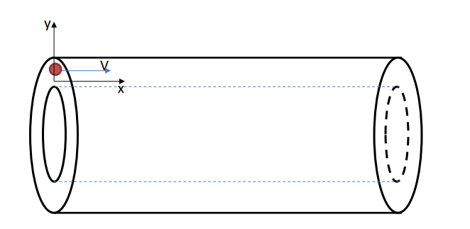

1) Цели работы:

Выполнить численное моделирование электрона в конденсаторе. При какой минимальной разности потенциалов, приложенной к обкладкам, электрон не успеет вылететь из конденсатора.

2) Задачи

Написать программу, для вычисления минимальной разности потенциалов и построения графиков зависимости высоты электрона от расстояния, скорости по y от времени, ускорения по y от времени, высоты от времени. Рассчитать время полета и конечную скорость электрона.

3) Теория

Скорость при равноускоренном движении

$$V_{y}=V_{oy}+a_{y}t$$

Изменение y

$$y=y_{0}+V_{oy}t+ \frac{a_{y}t^{2}}{2}$$

После преобразования системы уравнений

$$V_{1}^{'}=\frac{\left(m_{1}-m_{2}\right)V_{1}+2m_{2}V_{2}}{(m_{1}+m_{2})}$$

Теорема Гаусса

$$\oint_{S}{\vec{E}d\vec{S}}=\frac{q}{ε_{0}}$$

Напряженность электрического поля в цилиндрической системе координат $$E=-\frac{dφ}{dr}$$

Линейная плотность заряда

5) Ход работы

Найдем напряженность электрического поля между обкладок цилиндрического конденсатора.

Так как расстояние от центра цилиндра до боковой поверхности везде одинаковое, напряженность – константа. По теореме Гаусса равен сумме зарядов, оказавшихся внутри

$\oint_{S}{\vec{E}d\vec{S}}=\oint_{S}{E}dS= E\oint_{S}{dS}=ES =E2πrL=\frac{q}{ε_{0}}$

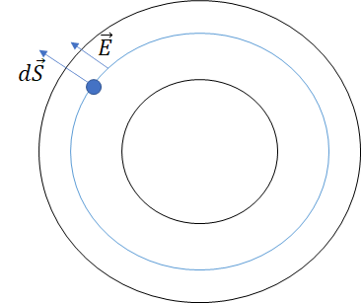

Тогда, напряженность поля -

$$E\left(r\right)=\frac{q}{2πε_{0}L}⋅\frac{1}{r}$$

Найдем разность потенциалов.

В цилиндрической системе координат напряженность электрического поля можно выразить как

$$E=-\frac{dφ}{dr}$$

$$dφ= -Edr$$

$$\int{dφ}=\int{-Edr}$$

Воспользуемся найденной ранее напряженностью поля, чтобы найти разность потенциалов

$$U=\int{-}\frac{q}{2πε_{0}L}⋅\frac{1}{r}dr=-\frac{q}{2πε_{0}L}\int{\frac{dr}{r}}=-\frac{q}{2πε_{0}L}⋅\ln{r} +C$$

При r = R, где R – это радиус внешней обкладки, $U→0$:

$$0=-\frac{q\ln{R}}{2πε_{0}L} +C$$

$$C=\frac{q\ln{R}}{2πε_{0}L}$$

$$U\left(r\right)=\frac{q\ln{\frac{R}{r}}}{2πε_{0}L}$$

По теореме Гаусса, линейная плотность заряда

$$q=λL$$

$$E\left(r\right)=\frac{λL}{2πε_{0}L}⋅\frac{1}{y}=\frac{λ}{2πε_{0}}⋅\frac{1}{y}$$

$$U\left(r\right)=\frac{λ\ln{\frac{R}{r}}}{2πε_{0}}$$

Выразим $λ$

$$λ=\frac{2πUε_{0}}{\ln{\frac{R}{r}}}$$

Подставим в E(r)

$$E\left(r\right)=\frac{\frac{2πUε_{0}}{\ln{\frac{R}{r}}}}{2πε_{0}}⋅\frac{1}{y}=\frac{U}{y\ln{\frac{R}{r}}}$$

На электрон внутри обкладок конденсатора действует сила

$$F=\overline{e}E=\frac{\overline{e}U}{y\ln{\frac{R}{r}}}$$

По второму закону Ньютона:

$$F=ma⇒ma=\frac{\overline{e}U}{y\ln{\frac{R}{r}}}$$

$$a=\frac{\overline{e}U}{m y\ln{\frac{R}{r}}}$$

Перебором найдем такое значение минимальное разности потенциалов, при котором электрон не вылетает из конденсатора (с точностью до 6 знаков)

Используем бинарный поиск

Для этого условно разделяем время движения внутри конденсатора на $L / v_{0}*{10}^{9}$ наносекунд

В каждый момент вычисляем координату по y электрона, скорость и ускорение.

Если y находится вне одной из границ, то уменьшаем напряжение, если внутри границ, то увеличиваем

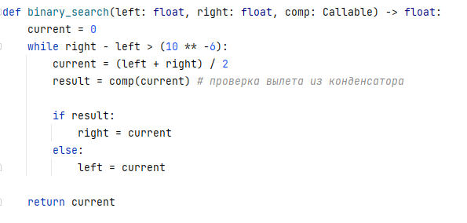

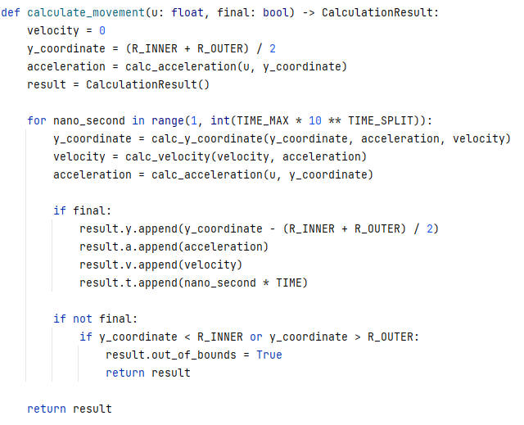

После того, как нашли подходящее значение U с точностью до 6 знаков, при котором электрон не вылетает из конденсатора, еще раз вычисляем значения y, a, v, и сохраняем их.

Строим графики и выводим итоговое время полета и конечную скорость электрона

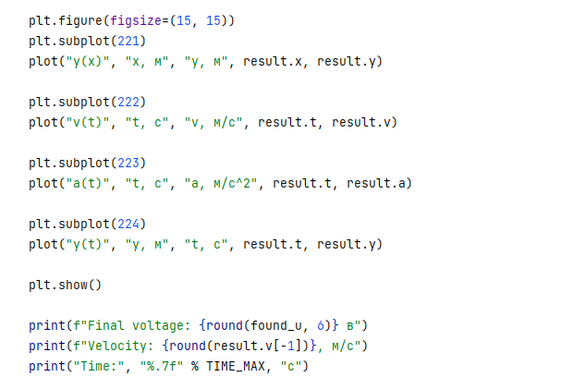

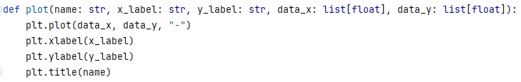

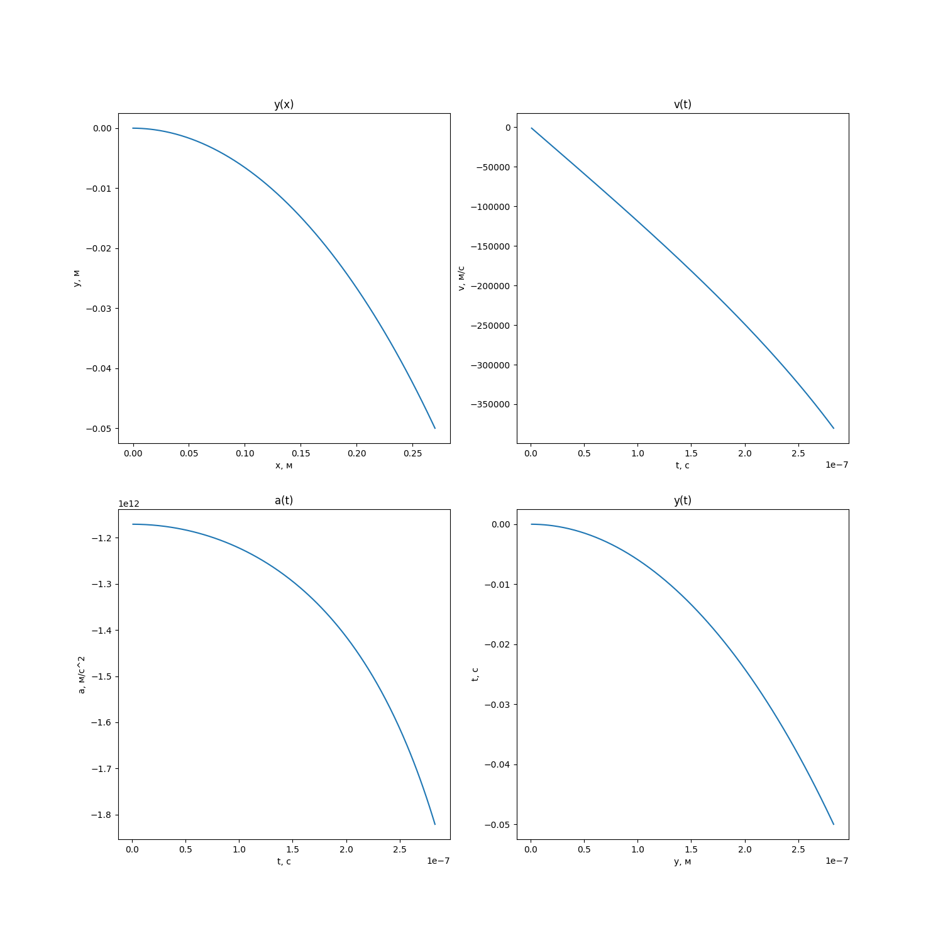

6) Результаты

Final voltage: 0.696297 в

Velocity: -380339, м/с

Time: 0.0000003 с

7) Выводы

Было изучено поведение электрона в цилиндрическом конденсаторе